Не зная броду - не лезь в воду

Лето, с переменным пока успехом, но всё же вступает в свои права, а значит впереди нас ждёт долгожданный купальный сезон. Жаль только, что приятные хлопоты на пляже часто омрачают несчастные случаи, связанные с гибелью людей.
Водные бассейны – это богатство, помогающее взрослым и детям отдыхать и укреплять своё здоровье. Ведь отдых у воды и купание придаёт человеку силу, закаливает его организм.
Но во время такого отдыха нужно всегда помнить, что вода не только друг, она таит в себе опасность, если пренебрегать известными правилами поведения на воде.
Эти правила должен знать каждый !
Отдыхая у воды всей семьёй, особое внимание надо уделять детям. Нельзя ни на минуту выпускать их из поля зрения. Купаться они должны только под наблюдением взрослых. Для детей можно оборудовать небольшую купальню, где они смогут самостоятельно поплескаться.

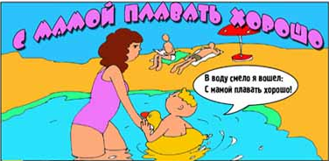

Лучше всего отдыхать в специально оборудованных для этих целей местах – на благоустроенных пляжах. На них имеется спасательный пост, пункт медицинской помощи, оборудование и снаряжение необходимые для оказания помощи и спасения человека.
Нередки несчастные случаи при купании в необорудованных для этого местах. Опасны водоёмы с непроверенным дном. Место для купания надо выбирать с
твёрдым песчаным не засорённым дном, с постепенным уклоном, без быстрого течения, водорослей, тины, подальше от обрывистых, заросших или заболоченных берегов.

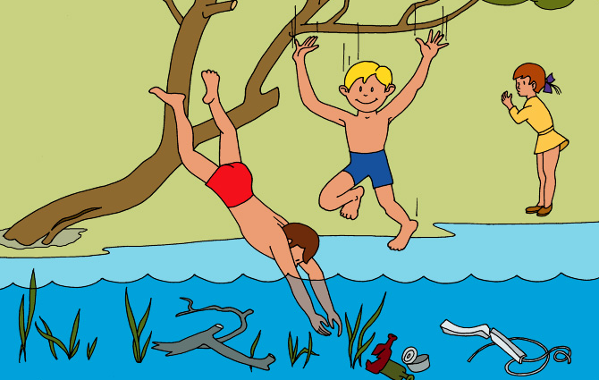

В воду входите постепенно, осторожно, никогда не прыгайте с незнакомого берега – можно удариться головой о дно. Под водой могут «прятаться» коряги, камни, затопленные стволы деревьев и другие предметы, представляющие серьёзную опасность.
Находиться в воде следует не больше 15-20 минут, причём увеличивать это время с 3-5 минут постепенно. Никогда не доводите себя до озноба: при переохлаждении могут возникнуть судороги, произойти остановка дыхания, потеря сознания. Лучше искупаться несколько раз по 8-10 минут, а в перерывах между купанием активно подвигаться, поиграть в волейбол, бадминтон.
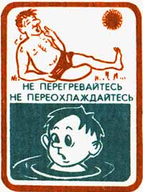
Во время игр необходимо помнить о безопасности. Даже самая маленькая шалость на берегу и в воде может обернуться большой бедой. Не пытайтесь столкнуть или опрокинуть товарища в воду, купаясь, не прыгайте и не хватайте друг друга за ноги – такие шутки очень опасны. Не подавайте на воде крики ложной тревоги о помощи, если вам ничего не угрожает.
Не заплывайте далеко, вы можете не рассчитать своих сил.
Если вас захватило течением, не пытайтесь с ним бороться. Плывите вниз по течению, постепенно, под небольшим углом, меняя направление, постепенно приближайтесь к берегу.
Не теряйте присутствие духа, если попали в водоворот. Наберите побольше воздуха в лёгкие, погрузитесь в воду, сильно рванувшись в сторону, всплывите. Если попали в место, заросшее водорослями, старайтесь выплыть оттуда, держитесь горизонтально, чтобы не задеть растения. Но если вы всё-таки зацепились, не делайте резких движений, постарайтесь ослабить петли растений свободной рукой.

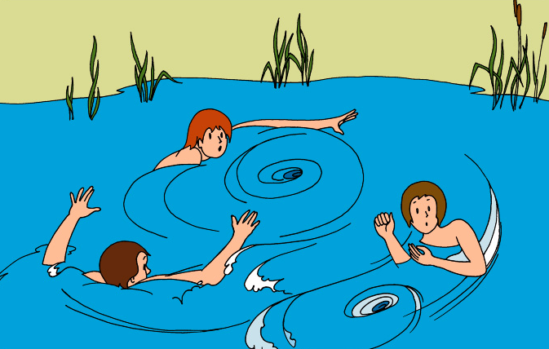

Запрещается пользоваться для плавания досками, камерами от автомобилей, надувными резиновыми игрушками, матрацами и другими подручными, ненадёжными плавающими предметами. Они могут перевернуться, лопнуть и тогда не миновать беды, особенно тем, кто не умеет плавать или плавает плохо.

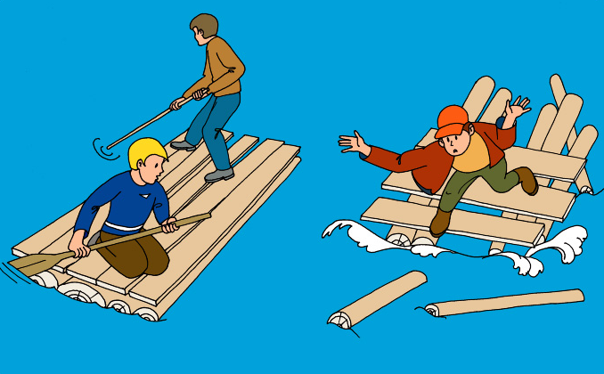

Отдыхая у воды, необходимо соблюдать не только режим купания, но и загара. Строго дозируйте приём солнечных ванн. Загорать лучше с 9 до 11 и с 16 до 18 часов (в период наименьшей активности ультрафиолетовых лучей). В первые дни в течение 5-10 минут, в последующие - на 5 минут больше. Загорая, меняйте положение тела и никогда не спите, иначе можете проснуться с ожогом.
Принимая солнечные ванны, обязательно наденьте на голову лёгкое кепи, матерчатую, соломенную панаму. Избегайте тугих, плотно закрывающих голову повязок. Если голову не защитить от солнечных лучей, то можно получить солнечный удар.

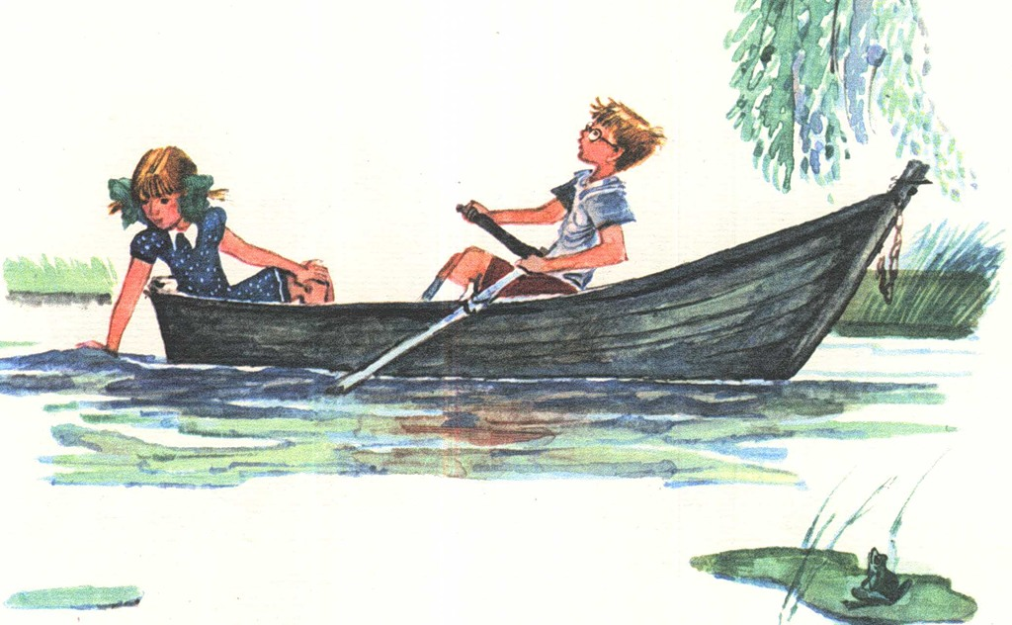

Очень часто отдых на воде совмещается с катанием на лодке. Прежде чем сесть в лодку, убедитесь в её исправности, в лодке должны быть спасательные принадлежности: спасательный круг, пояса, нагрудники или жилеты по числу пассажиров. Если всё в исправном состоянии, можно садиться в лодку, причём делать это по одному, двигаясь по середине лодки не нарушая равновесия. Гребным лодкам разрешено двигаться в стороне от судового хода или по его кромке в пределах 10-ти метровой полосы.
Купаясь, загорая, катаясь на лодках, соблюдайте меры предосторожности, тогда ваш отдых по-настоящему будет здоровым, радостным и безопасным.

